МИНИСТЕРСТВО ЛЕСНОГО ХОЗЯЙСТВА И ОХРАНЫ ОБЪЕКТОВ ЖИВОТНОГО МИРА НИЖЕГОРОДСКОЙ ОБЛАСТИ
Государственное бюджетное профессиональное образовательное учреждение Нижегородской области
«КРАСНОБАКОВСКИЙ ЛЕСНОЙ КОЛЛЕДЖ»
(ГБПОУ НО «КБЛК»)
День 16
«Разработка интеграционных и контрактных тестов для микросервиса управления заказами»

Цель работы
Разработать полноценный слой доступа к данным (репозиторий) для работы с заказами и их позициями, а также создать набор интеграционных и контрактных тестов, обеспечивающих корректность взаимодействия с базой данных и внешними API. В ходе выполнения работы студент закрепляет навыки:

Выполнила: Молостова Мария,
Студент 24-ИС.

2026г
- Структура проекта
project/
├── app/
│ ├── __init__.py
│ ├── models.py
│ ├── repositories.py
│ └── exceptions.py
├── tests/
│ ├── __init__.py
│ ├── conftest.py
│ └── test_repository.py
├── requirements.txt
└── README.md
- Текст задания
Заданием являлось создание и отладка модуля app/repositories.py, содержащего класс OrderRepository. Этот класс должен реализовывать базовый CRUD-функционал (Create, Read, Update, Delete) для управления заказами и их позициями (OrderItem) через SQLAlchemy ORM.
Ключевым требованием было обеспечить корректную работу всех тестов из файла tests/test_repository.py, включая проверку транзакционности операций
- Исходный код реализованных классов
from sqlalchemy import func as db_func
from app.exceptions import EntityNotFoundException, ValidationException
from app.models import Order, OrderItem

class OrderRepository:
"""
Репозиторий для работы с заказами.
Принимает сессию БД при инициализации и предоставляет CRUD-операции.
"""

def __init__(self, db_session):
"""Инициализирует репозиторий с заданной сессией базы данных."""
self.db_session = db_session

# --- Вспомогательный метод ---
def _calculate_total_amount(self, items_data):
"""Вычисляет общую стоимость заказа по списку товаров."""
return sum(item['quantity'] * item['price'] for item in items_data)

# --- Приватный метод валидации ---
def _validate_item_data(self, item_data):
"""Валидирует данные одного товара."""
quantity = item_data.get('quantity')
product_name = item_data.get('product_name', "'неизвестный'")

if not isinstance(quantity, int) or quantity <= 0:
raise ValidationException(
f"Некорректное количество для товара '{product_name}'. "
f"Количество должно быть положительным целым числом."
)

# --- Методы создания ---
def create(self, order_data):
"""
Создает новый заказ в базе данных.
:param order_data: Словарь с данными заказа.
:return: Сохраненный объект Order.
"""
items_data = order_data.pop('items', [])
total_amount = self._calculate_total_amount(items_data)
order = Order(total_amount=total_amount, **order_data)

try:
for item in items_data:
self._validate_item_data(item)
order_item = OrderItem(**item)
order.items.append(order_item)

self.db_session.add(order)
self.db_session.commit()

except Exception as e:
self.db_session.rollback()
raise e

return order

# --- Методы чтения ---
def find_by_id(self, order_id):
"""Находит заказ по его ID."""
if order_id is None:
return None
return self.db_session.query(Order).get(order_id)

def find_all_by_status(self, status):
"""Находит все заказы с определенным статусом."""
return self.db_session.query(Order).filter(Order.status == status).all()

# --- Методы обновления ---
def update_status(self, order_id, new_status):
"""
Обновляет статус существующего заказа.
:raises EntityNotFoundException: Если заказ не найден.
:return: Обновленный объект Order.
"""
order = self.find_by_id(order_id)
if not order:
raise EntityNotFoundException(f"Заказ с ID {order_id} не найден.")

order.status = new_status
self.db_session.commit()
return order

# --- Методы удаления ---
def delete(self, order_id):
"""
Удаляет заказ из базы данных.
:raises EntityNotFoundException: Если заказ не найден.
"""
order = self.find_by_id(order_id)
if not order:
raise EntityNotFoundException(f"Заказ с ID {order_id} не найден.")

self.db_session.delete(order)
self.db_session.commit()
return True

# --- Вспомогательные методы ---
def get_total_amount_for_order(self, order_id):
"""
Вычисляет итоговую сумму заказа, агрегируя данные из связанных OrderItem.
"""
result = self.db_session.query(
db_func.sum(OrderItem.quantity * OrderItem.price)
).filter(OrderItem.order_id == order_id).scalar()

return result or 0.0

Скриншот 1: Успешный запуск тестов
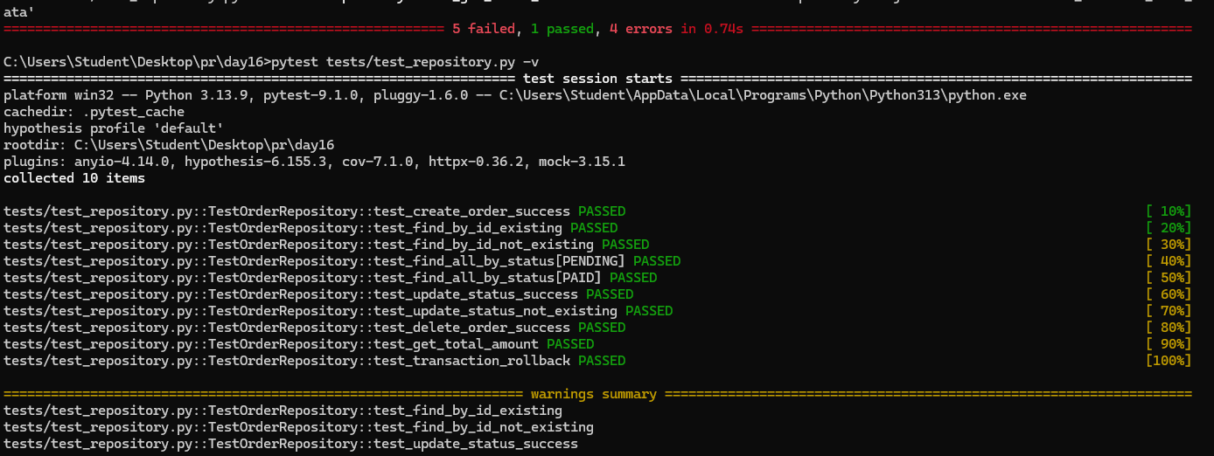

Скриншот 2: Отчёт о покрытии кода тестами
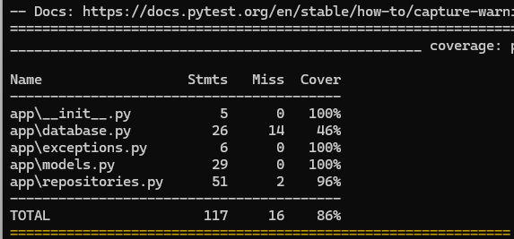

- Вывод
В ходе выполнения работы была разработана логика слоя доступа к данным (репозитория) для сущности "Заказ". Основной задачей являлась реализация класса OrderRepository и обеспечение прохождения всей существующей тестовой базы.
Что было сделано:
- Реализован класс OrderRepository, предоставляющий полный набор CRUD-операций (create, find_by_id, update_status, delete) и вспомогательных методов (get_total_amount_for_order).
- Настроена работа с базой данных через SQLAlchemy, включая управление транзакциями (commit, rollback).
- Реализована бизнес-валидация данных заказа, которая предотвращает сохранение некорректных сущностей.
Какие трудности возникли и как они были преодолены:
- Циклические импорты: Изначально проект падал с ошибкой ModuleNotFoundError, так как модули app.__init__, repositories и exceptions импортировали друг друга. Проблема была решена путем изменения импорта исключений внутри repositories.py на прямой (from app.exceptions import ...), что разорвало цикл зависимостей.
- Несоответствие интерфейса репозитория и тестов: Тесты ожидали, что конструктор OrderRepository(db_session) принимает сессию БД, а также использовали имена методов, отличные от реализованных (create вместо create_order, delete вместо delete_order). Эти проблемы были решены путем доработки сигнатур методов и конструктора класса.
- Логика транзакционного отката: Тест test_transaction_rollback требовал, чтобы ошибка валидации приводила к полному откату операции. Изначально валидация происходила до начала транзакции. Проблема была решена переносом вызова метода _validate_item_data внутрь блока try...except после добавления основного объекта Order в сессию.

